Инструкция по работе с сервисом CheckCisService

1. Хост размещения сервиса: 172.17.45.92
2. Запуск сервиса:
   1. Открыть в проводнике папку C:\Services\CheckCisService\Bin\net8.0-windows
   2. Запустить программу CheckCisService.exe
   3. После успешного запуска должно появиться консольное окно следующего вида и содержания:

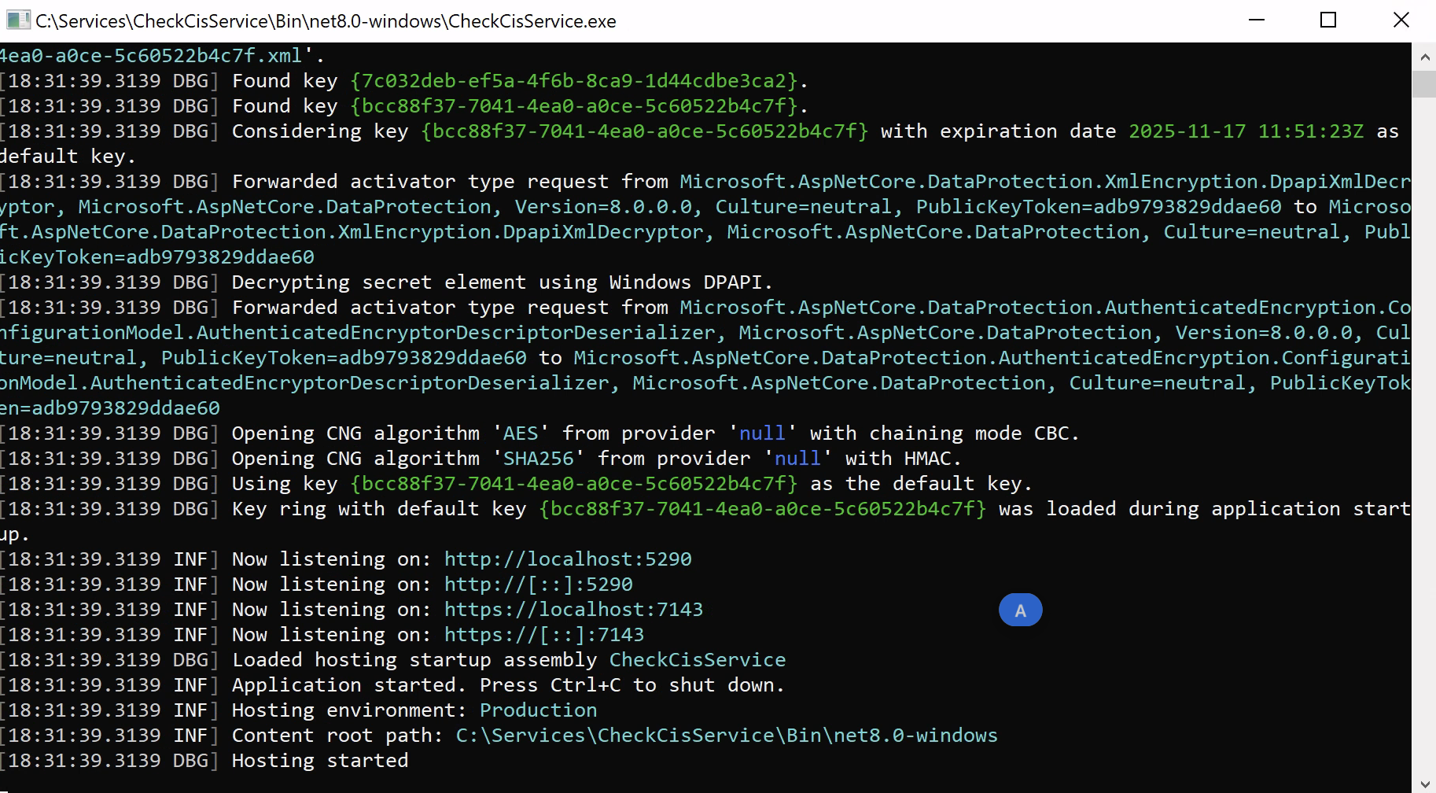

1. Проверка статуса сервиса:
   1. Открыть папку C:\Services\CheckCisService
   2. На файле checkcis-status.ps1 нажать правой кнопкой мыши и выбрать команду «Выполнить с помощью PowerShell»
   3. Пример результата проверки статуса: 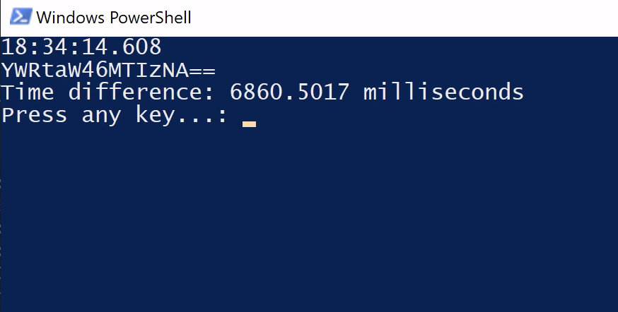
2. Проверка кода товара:
   1. Открыть папку C:\Services\CheckCisService
   2. На файле check-code.ps1 нажать правой кнопкой мыши и выбрать команду «Выполнить с помощью PowerShell»
   3. Пример результата проверки кода товара:

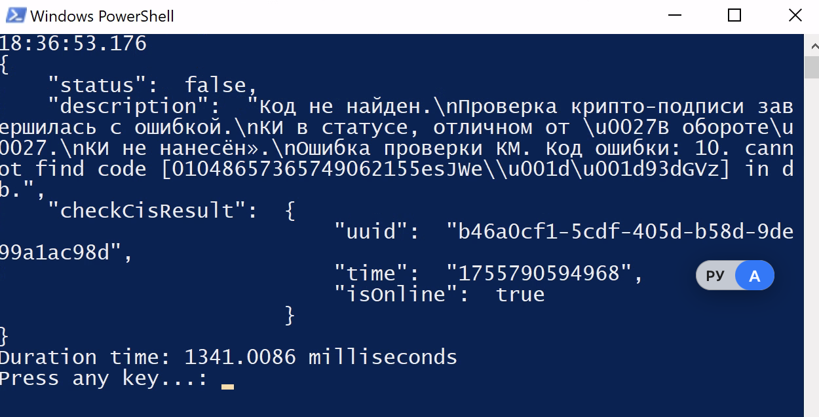

1. Пример нормальной работы сервиса при проверке кода товара:

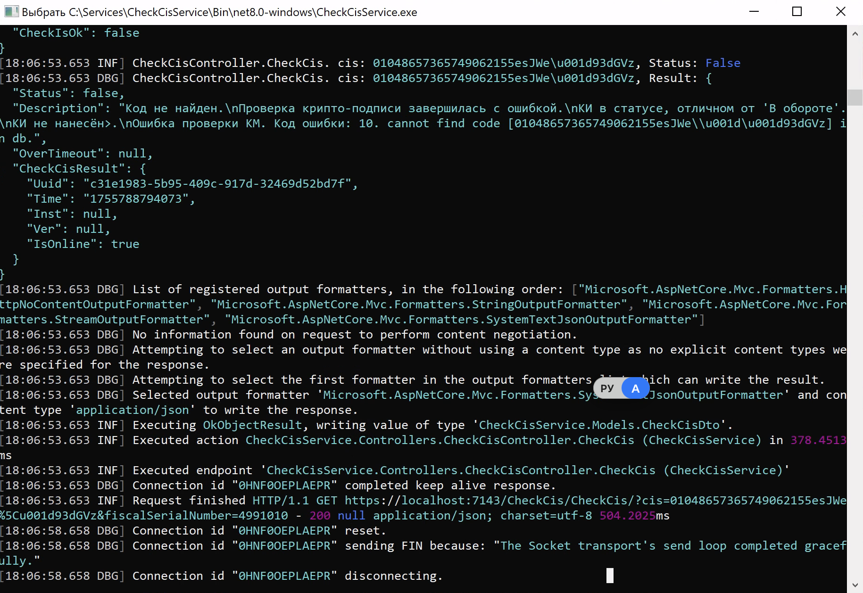

1. Завершение работы сервиса: Закрыть консольное окно
2. Просмотр журналов событий сервиса:
   1. Открыть папку C:\Services\CheckCisService\Bin\net8.0-windows\Logs
   2. Открыть файл log-ГГГГММДД.txt (где ГГГГ – год, ММ – месяц, ДД – день событий)
3. Если сервис был запущен в сессии под другим пользователем, то, перед запуском сервиса в текущей сессии, его необходимо принудительно завершить через Диспетчер задач:

